内容

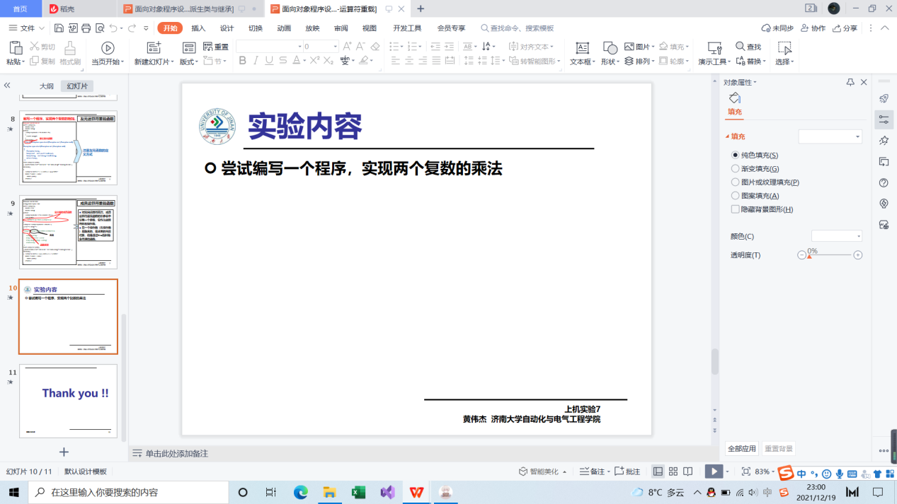

程序与结果

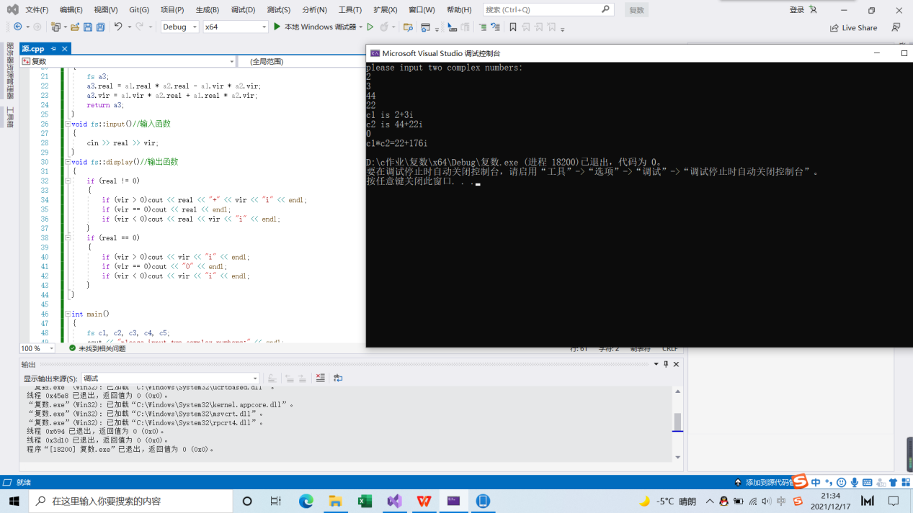

实验心得

本次实验相对于前几次的实验简单了很多，主要是重载的使用。主要还是运算符的重载，前置与后置更是重中之重。基本要求就是掌握基本的运算符的重载。C++只能对已有的c++运算符进行重载，不允许用户自定义新的运算符。

运算符重载的格式

函数类型 operator 运算符名称（形参表）

{

对运算符的重载处理

}

Copyright ©2021-2099 Liuzongxuan. All rights reserved